本试卷适应范围  电子信息13级 | 南 京 农 业 大 学 试 题 纸
本试卷适应范围  电子信息13级 | 2015-2016 学年 2 学期 课程类型：选修 试卷类型：B
课程号 3032014 课程名 微机原理与应用 学分 3

学号 姓名 班级
题号 | 一 | 二 | 三 | 四 | 五 | 六 | 七 | 八 | 九 | 总分 | 签名
得分
装订线

装订线

一、选择题（每题1分，共10分）
1、某种微处理器的地址引脚数目为20条，则此微处理器能寻址 字节的存储单元。
A. 64K B. 1M C. 1G D. 1T
2、8086CPU内部按功能分为两部分，即 。
A. 执行单元和指令队列 B. 总线接口单元和控制单元
C. 执行单元和地址加法器 D. 总线接口单元和执行单元
3、乘法运算是双操作数运算，但是，在指令中却只指定一个操作数， 另一个操作数是隐含规定的，隐含操作数为 。
A．AL/AX B．BL/BX C．CL/CX D．DL/DX
4、用 能完成把AX的低字节清零，高字节不变的要求。
A．AND AX,0FF00H B．OR BX,00FFH C．XOR CX,00FFH D．TEST AX, 0FF00H
5、下列汇编指令中，正确的是 。
A. MOV AX, BL B. MOV [BX] , [SI] C. MOV DX, 1000H D. MOV ES, CS
6、已知DS=2000H，BX=3000H，SI=4000H。执行MOV AL,[BX+SI] 后，将 存储单元的内容送到AL寄存器去。
A．27000H B．27001H C．9000H D．9001H
7、设初值BX=6D16H，AX=1100H， 则执行下列程序段后，BX= 。
MOV CL, 06H
ROL AX, CL
SHR BX, CL
A. 01B4H B. 4004H C. 41B1H D. 04B1H
8、堆栈是一种 存储器。
A. 顺序 B. 先进先出 C. 只读 D. 先进后出
9、根据下面定义的数据段：
DSEG SEGMENT
DAT1 DB '1234'
DAT2 DW 5678H
DAT3 DD 12345678H
ADDR EQU DAT3–DAT1
DSEG ENDS
执行指令MOV AX, ADDR后，AX寄存器中的内容是 。
A. 5678H B. 0008H C. 0006H D. 0004H
10、8086/8088在复位之后再重新启动时，便从内存的 处开始执行指令，使系统在启动时，能自动进入系统程序。
A. 0FFFF0H B. 0FFFFH C. 0000H D. 0001H
二、填空题（每题1分，共20分）
1、若一个数据块在内存中的起始地址为80A0H：DFF0H，则这个数据块的起始物理地址为 。
2、8255A有三种工作方式，分别是 、 和 。其 口一般用作控制或状态信息传输。
3、8088外部中断可分为两大类，分别是_______和_______。
4、8088CPU有14个寄存器，其中段寄存器有 、 、 和 。
5、随机存取存储器英文缩写为_______，只读存储器缩写为_______。
6、8259A的中断请求触发方式有_______，_______。
7、用8k×1位的存储芯片，组成8k×8位的存储器，要用 片存储芯片，该扩展方式属于 。
8、设初值AX=6264H， CX=0004H，执行完下列程序段后，AX= 。
AND AX, AX
JZ DONE
SHL CX, 1
ROR AX, CL
DONE: OR AX, 1234H
9、在数据通信中有两种基本的通信方式：_______和_______。
三、简答题（每题6分，共30分）
1、论述8088CPU的最小模式和最大模式的区别？
2、下述程序运行后， AX=？ SS: = 12H？
MOV AX, 80C9H
MOV BX, 5312h
MOV SP, 1070H
PUSH BX
PUSH AX
NOT AX
POP BX
3、简述指令性语句和伪指令语句的主要差别，并至少列出3条汇编语言中常用的伪指令。
4、已知AL=8FH，BL=0A7H，执行指令ADD AL, BL后，CF、PF、AF、ZF、SF、OF的值分别是？
5、程序如下所示，请问该程序实现的功能是？
START： MOV CX，0
LOOPER： SUB AX，0
JZ STP
SAL AX，1
JNC NOD
INC CX
NOD： JMP LOOPER
STP： HLT
四、编程题（30分）
1、（10分）已知符号函数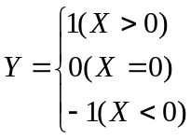设任意给定的X（-128≤X≤127）存放在DTX单元，编程计算函数Y值，要求存放在DTY单元中。
2、（20分）利用8255A设计检测开关状态系统。要求通过8255A端口A读入开关状态，使端口B、C连接的发光二极管状态与端口A开关状态相呼应，即端口A开关闭合，端口B灯亮，端口C灯灭。设8255A端口地址为100H-103H，试设计出硬件电路图，并编程实现该功能。
五、设计题（10分）
1、SRAM6264芯片引脚图如图1所示，试利用74LS138译码器和SRAM6264构建16KB的存储器，地址范围为0F8000H-0FBFFFH，画出硬件连接图。
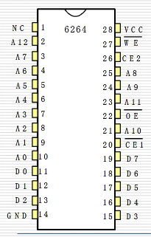
图2
附：
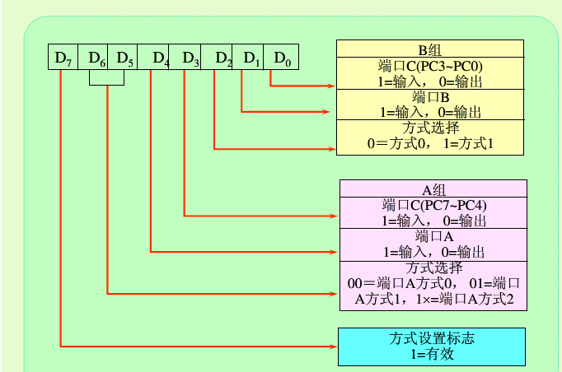
8255A工作方式控制字

教研室主任 出卷人

